**PRUEBA SABER – GRADO 7**

Se tienen las siguientes figuras geométricas

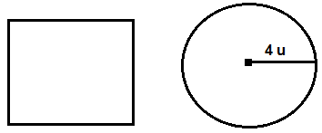

El lado del cuadrado equivale a la cuarta parte del diámetro del circulo

**Responde las preguntas de la 1 a la 3, con base en el enunciado anterior**

1. El perímetro del cuadrado es

A. 2 u B. 4 u C. 6 u D. 8 u

2. El área del cuadrado es

A. 2 u2 B. 4 u2 C. 6 u2 D. 8 u2

3. Si un triángulo tiene una base con longitud igual a 4 veces el radio del círculo, entonces la altura que debe tener el triángulo, para tener un área igual a 112 u2, es

A. 2 u2 B. 3 u2 C. 6 u2 D. 7 u2

4. Se cerca un terreno con forma de cuadrado, encerrando un área total de 49 u2 como se muestra en la siguiente figura

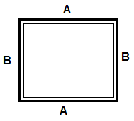

Si se desea cercar un área rectangular de 126 u2, dejando iguales las dimensiones de ***B***, entonces la longitud final de ***A*** es

A. 4 u B. 10 u C. 13 u D. 18 u

**Responde las preguntas de la 5 a la 7, con base en la siguiente información**

Se tienen las dimensiones de los siguientes sólidos

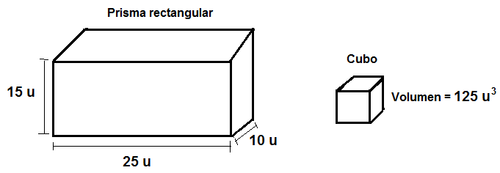

5. El volumen del prisma rectangular es igual a

A. (10 + 15 + 25) * 2 u3

B. 10 * 15 * 25 u3 / 2

C. (10 + 15 + 25) u3

D. (10 * 15 * 25) u3

6. El área de una de las caras del cubo es igual a

A. 12 u2 B. 20 u2 C. 25 u2 D. 49 u2

7. La máxima cantidad de cubos enteros que caben en el prisma rectangular son

A. 22 B. 30 C. 45 D. 53

8. Se tiene una esfera

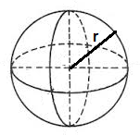

Observándose desde el frente, la figura tiene forma de

A. cuadrado B. triangulo

C. circulo D. rombo

9. Se tiene la siguiente figura geométrica

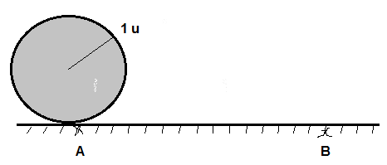

Se sabe que el circulo da 1 vuelta en el recorrido de ***A*** hasta ***B***. ¿Cuánto mide la longitud de ***A*** hasta ***B***?

A. π / 2 u B. 1 π u

C. 2 π u D. 4 π u

10. Una de las unidades de medidas de longitud era la legua real, que actualmente equivale a 6,689 kilómetros. Una operación de conversión de 888 m a legua reales se indica en la operación

A. 888 m * 1000 m / 1 km * 6,689 km / 1 legua real

B. 888 m * 6,689 leguas reales / 1 km

C. 888 m * 1 m / 1000 km * 1 km / 6,689 leguas marinas

D. 888 m * 1 km / 1000 m * 1 legua real / 6,689 km

11. Un hombre tiene 4 pares de tenis distintos, ¿de cuantas maneras distintas puede calzarse, sin usar pares de tenis correspondientes?

A. 225 B. 210 C. 105 D. 28

12. En una frutería se da la oportunidad de escoger 3 frutas, entre 15 frutas distintas para armar un salpicón diferente. La cantidad de salpicones que se pueden escoger, sin que la segunda fruta sea sandia es de

A. 15 x 1 x 15 B. 14 x 15 x 15

C. 15 x 15 x 15 D. 15 + 14 + 15

13. En un torneo internacional de tiro, se encuentran 24 competidores. ¿De cuántas maneras posibles se puede dar el enfrentamiento final si se sabe que Bernardo Tobar, uno de los 24 participantes, estará en la final?

A. 552 B. 506 C. 24 D. 23

14. ¿Cuántas palabras distintas se pueden formar con las letras ***OTANES***, sin importar si tienen sentido o no?

A. 720 B. 180 C. 6 D. 1

15. Se va a formar un torneo de baloncesto entre ocho equipos, solo de un partido. ¿Cuántos partidos son necesarios para que cada equipo juegue sola una vez contra cada equipo?

A. 64 B. 56 C. 48 D. 28

16. ¿Cuántas palabras de 3 letras se puede formar con la palabra ***SOLDARINT***, sin que importe el orden?

A. 729 B. 504 C. 84 D. 9

**Responde las preguntas 17 y 18, con base en la siguiente información**

Se desea hacer una rifa de una moto, en la que se imprimen boletas de 4 cifras, las cuales solo pueden ser 1, 6, 7 y 9.

17. ¿Cuántas boletas se deben hacer, si se pueden repetir los números?

A. 4 x 4 x 4 x 4 B. 6 x 6 x 6 x 6

C. 6 x 6 x 6 D. 1 x 6 x 7 x 9

18. ¿Cuántas boletas debe tener una persona si quiere tener el 50% de probabilidad para ganarse la moto?

A. 64 B. 100 C. 120 D. 128